Presse-Information
2023-175

Schmitz Cargobull AG
Sattelcurtainsider S.CS X-TOUGH in Vorauswahl zum I-NNOVATION Award
- S.CS X-TOUGH-Fahrzeug mit robustem und langlebigem Chassis
- I-NNOVATION Award wird anlässlich der Messe Solutrans in Lyon übergeben

Oktober 2023 – Der Schmitz Cargobull Sattelcurtainsider S.CS X-TOUGH, der seine Premiere auf der Messe SOLUTRANS in Lyon feiern wird, hat es in die Vorauswahl des
I-NNOVATION Awards geschafft. Dieser Award wird auf der Messe für die innovativsten Produkte und Lösungen im Bereich des Nutzfahrzeug- und Stadtlieferverkehrs vergeben.

„Wir haben den S.CS X-TOUGH speziell für die hohen Anforderungen der französischen Kunden konzipiert und freuen uns sehr, dass er für die Vorauswahl nominiert wurde. Das Fahrzeug wird erstmals auf der Solutrans der Öffentlichkeit vorgestellt und ist eine unserer Innovationen, die wir auf der Messe präsentieren,“ so Boris Billich, Vertriebsvorstand bei Schmitz Cargobull.

Der robuste Sattelcurtainsider S.CS X-TOUGH wurde speziell für Frankreich und Länder mit 44 t Gesamtgewicht entwickelt und reiht sich nahtlos in das Schmitz Cargobull Fahrgestell-Programm mit verzinkten und gebolzten Chassis ein. Er verfügt über Querträger in der Chassis-Struktur und ist deswegen besonders robust. Vor allem bei der Heckbeladung und hoher Frequenz von Staplerbeladungen bewährt sich die Stabilität des Chassis.
Kombiniert werden kann das Chassis mit verschiedenen Aufbauten wie dem lattenlosen POWER CURTAIN oder der Schnellöffnungsplane SPEED CURTAIN. Auf alle verzinkten Teile im Chassis bietet Schmitz Cargobull 10 Jahre Gewährleistung gegen Durchrostung. Durch die Verzinkung ist das Chassis korrosionsbeständig und bietet optimalen Schutz vor Durchrostung.

2023-175

Die I-NNOVATION Awards umfassen Preise in vier verschiedenen Kategorien. Die Gewinner werden von einer hochkarätigen Jury aus Fachleuten und Journalisten der Branche ausgewählt und am 21. November 2023 im GROUPAMA STADIUM bei einer Abendveranstaltung bekannt gegeben.

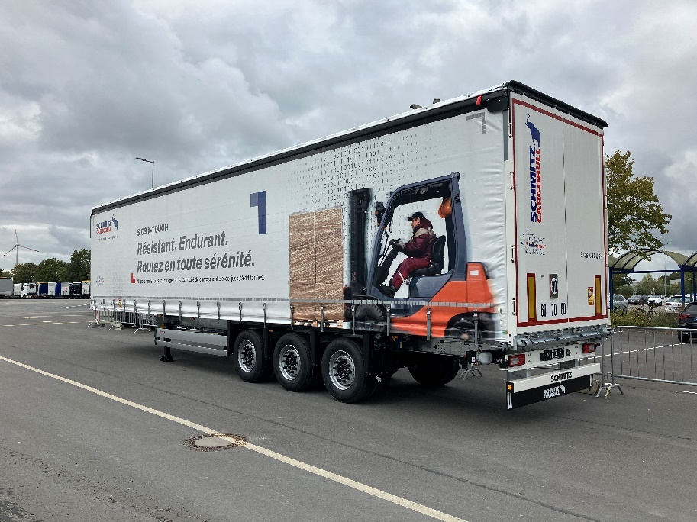
Der Schmitz Cargobull Sattelcurtainsider S.CS X-TOUGH

Über Schmitz Cargobull
Schmitz Cargobull ist führender Hersteller von Sattelaufliegern für temperierte Fracht, General Cargo und Schüttgüter in Europa und Vorreiter bei digitalen Lösungen für Trailer Services und verbesserte Konnektivität. Das Unternehmen stellt für den temperierten Güterverkehr zudem Transportkältemaschinen für Sattelkühlkoffer her. Mit einem ganzheitlichen Angebot von Finanzierung, Ersatzteilversorgung, Service-Verträgen, Telematiklösungen bis zum Gebrauchtfahrzeughandel unterstützt Schmitz Cargobull seine Kunden bei der Optimierung der Gesamtbetriebskosten (TCO) sowie der digitalen Transformation.
Schmitz Cargobull wurde 1892 im Münsterland (Deutschland) gegründet. Das familiengeführte Unternehmen produziert pro Jahr mit über 6.000 Mitarbeitern rund 60.000 Fahrzeuge und erwirtschaftete im Geschäftsjahr 2022/23 einen Umsatz von rund 2,6 Mrd. Euro. Das internationale Produktions-Netzwerk umfasst aktuell zehn Werke in Deutschland, Litauen, Spanien, England, Türkei, Slowakei sowie in Australien.

Das Schmitz Cargobull Presse-Team:
Anna Stuhlmeier +49 2558 81-1340 I anna.stuhlmeier@cargobull.com
Andrea Beckonert +49 2558 81-1321 I andrea.beckonert@cargobull.com
Silke Hesener +49 2558 81-1501 I silke.hesener@cargobull.com

